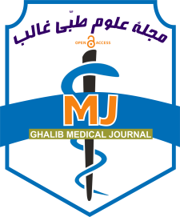  ISSN  E.0000-0000 | مجلة علوم طبّی غالب  MJ  https://mj.ghalib.edu.af/index.php/mj  دورۀ ..، شمارة ...، نام دو فصل سال، صص…-... |  | 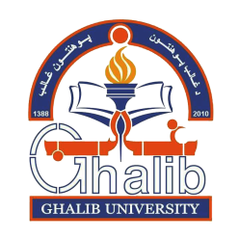  پوهنتون غالب
عنوان مقاله

غلام رسول رحمانی^{1∗}، علی احمد محمدی²، خلیل احمد آذر³

1. بخش نشریات، پوهنتون/ دانش‌گاه غالبِ هرات، هرات، افغانستان.
2. دیپارتمنت عمومی، پوهنحی/ دانش‌کدۀ طب معالجه‌وی، پوهنتون/ دانش‌گاه غالبِ هرات، هرات، افغانستان.
3. دیپارتمنت صحت عامه، پوهنحی/ دانش‌کدۀ طب معالجه‌وی، پوهنتون/ دانش‌گاه هرات، هرات، افغانستان

چکیده |  | اطلاعات مقاله
زمینه‌ و ‌هدف:  روش بررسی:  یافته‌ها:  نتیجه‌گیری: |  | نوع مقاله: پژوهشی/ مروری  تاریخ دریافت:  تاریخ پذیرش:  ∗شناخت‌نامة نویسندة مسؤول:  غلام رسول رحمانی.  بخش نشریات، پوهنتون غالبِ هرات، هرات، افغانستان.  gh.rasoolrahmani@gmail.com  کُد اختصاصیِ مقاله/ DOI:
واژه‌گانِ کلیدی: بین 3 تا 7 واژه است، که از عنوانِ اصلی مقاله گرفته می‌شود.
© حق نشر (سال) برای مجلة بین‌المللی علوم طبی غالب و دانش‌گاه/ پوهنتون غالب محفوظ است.
ارجاع به این مقاله:

این مقاله تحت مجوز بین‌المللی Creative Commons Attribution 4.0 International License ثبت می‌باشد.

GHALIB UNIVERSITY | GHALIB MEDICAL JOURNAL  MJ  https://mj.ghalib.edu.af/index.php/mj  Vol. …, Issue. …, Seasons Year, pp….-… |  | ISSN  E.0000-0000
Title
Ghulam Rasool Rahmani^{1*}, Ali Ahmad Mohammadi², Khalil Ahmad Azar³

1. Journals Center, Ghalib University-Herat, Herat, Afghanistan.
2. Research Center, Ghalib University-Herat,Herat, Afghanistan.
3. Department of Health Science,Herat University, Herat, Afghanistan.
Article Information |  | Abstract
Type: Original / Review  Received:  Accepted:  *Present address and corresponding author:  Ghulam Rasool Rahmani.  Journals Section, Ghalib University-Herat, Herat, Afghanistan.  gh.rasoolrahmani@gmail.com  DOI: |  | Background:  Methods:  Results:  Conclusion:
Key words:

Copyright © Year Ghalib Medical Journal and Ghalib University-Herat. All rights reserved.
To cite this article:

This work is licensed under a Creative Commons Attribution-Noncommercial 4.0 International License

مقدمه

مواد و روش بررسی

یافته‌ها

بحث/ مناقشه

پیش‌نهاد/ پیش‌نهادها

تقدیر و تشکر

تضاد منافع

ORCID
First Author |  | https://orcid.org/0000-0002-9677-2296
Second Author |  | https://orcid.org/0000-0002-9677-2296
Third Author |  | https://orcid.org/0000-0002-9677-2296

منابع
براساس روش ونکور تنظیم شود.
References
منابع به انگلیسی ترجمه شود و در مقابل منابعی که به زبان فارسی است، (Persian) قید شود و دیگر زبان‌ها، نام آن زبان. ترجمه به ترتیب منابع فارسی تنظیم گردد.

